大徳少年連盟活動報告

☆少年連盟会員構成

大徳公民館をホームとして、大徳少連６町会、木曳野少連１０町会で構成されております。

大徳少連　　小学生695名　中学生375名　育成員162名　合計1232名

木曳野少連　小学生830名　中学生313名　育成員86名　合計1229名

☆活動内容

５月　世界凧の祭典　こども凧コンテスト　クリーンビーチ石川

６月　提灯行列

７月　グラウンドゴルフ大会（大徳・木曳野合同）　盆踊り大会

８月　市子連グラウンド大会

１０月　文化祭（バザー）

１１月　ボウリング大会　まゆ玉作り

１２月　しめ縄作り

２月　立志式　オセロ大会

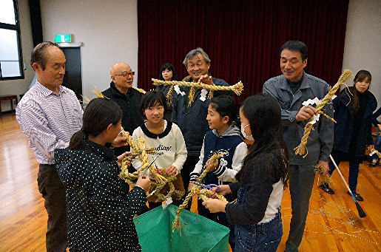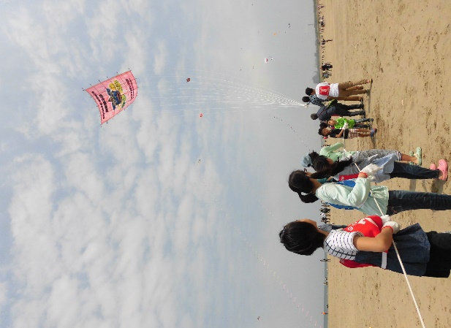

しめ縄作り　　　　　　　　　まゆ玉作り　　　　　　　　世界凧の祭典